

**毕业设计（论文）(字体)**

**题 目：** 3D打印机及其上位机控制系统设计

学 院**：**  航空制造工程学院

专业名称**：**  机械设计制造及其自动化

班级学号： 15031419

学生姓名： 刘传佳

指导教师： 洪连环

2O19年 六月

# 引言

## 研究背景及意义

3D打印（3D Printing）技术是近几年来兴起的一种三维立体快速成型技术，发展至今已受到人们的广泛关注[1]。近年来，3D打印这项高端的技术已经逐渐融入到人们的生活中[2]，相比于传统机械制造行业的车、铣、钳、焊、铸造等诸多传统加工工艺[3]，3D打印技术具有高效、节能、环保、高精度等诸多优势。[4]所以，集绿色环保与先进制造技术于一身的3D打印技术必将在制造业大放光彩。

3D打印技术在国内掀起了一股创新热，针对产品的3D打印效果展示和3D可视化呈现在国内获得了广泛的应用[5]。机器的大批量生产虽然可以满足人们的正常的生活需求，但是这种满足于正常生活需求的产品是建立在消除个性差异，拔掉冒尖的刺儿的基础之上的，正如上个世纪五十年代计划经济时大工厂为供销社所设计的产品是为了解决温饱问题的一样。如今，改革开放日益深入，中国经济飞速发展，人们日益增长的物质需求和日益丰富的精神需求势必要求个性丰富的产品的出现，最好是个性定制的产品，那些在产品的创新上滞后而跟不上时代的发展的企业已经或在不久的将来被市场所淘汰，所以为了缓和供给与需求之间不平衡的矛盾，3D打印这项革新传统减材加工的增材制造技术为消费者的个性化生活赢得了一步棋。所以，回归3D打印的基础技术讨论和研究具有重要的意义，3D打印的基础技术当然包含它的机械机构本体设计。

3D打印机主要分为工业级和桌面级两种。工业级打印机相比较于桌面级的打印机，精度更高，体积更大，价格更高[5]，相比较之下，桌面级的3D打印机更便于携带，小巧灵活，物美价廉，更适合消费者人群和教学活动。从教学和研究的角度看，选择桌面级的3D打印机的机型作为机械设计的样本将是个不错的选择。

为了方便调试3D打印机的状态和检测其工作过程，有必要设计一个可以与3D打印机的下位机进行交互的上位机系统。实验室虚拟仪器集成环境（LabVIEW），是美国国家仪器公司在20世纪80年代开发的创新软件产品，是图形化软件开发环境。发展至今，LabVIEW主要应用在自动化测试与验证系统、嵌入式检测和控制系统、仪器控制、数据采集与处理领域[6]。它利用简单的图形编程方式代替复杂而烦琐的语言编程，使得工程技术人员可以快速地将自己的程序用图形的形式“画”出来，从而减轻了工程技术人员的工作量，工作效率得到了显著的提高[7]。综上以上优点，使用LabVIEW可以大大降低开发成本和缩短开发周期，同时能增大软件开发的灵活性，其他开发者能更加容易在原来的基础上进一步完善。

## 国内外研究现状

### 国内研究现状

我国对于3D打印技术的研究较国外起步较晚，但随着3D打印技术在国外各领域的应用中所展现的巨大潜力，迅速引起了国内大批科研工作者、工业领域专家的重点关注，并使得我国的3D打印技术得到了迅猛的发展[8]。例如华中科技大学历经十多年研制出全球最大的“3D打印机”，其可加工零件长宽最大尺寸均达到1.2米 [9]；西安交通大学自主研发了三维打印机喷头, 并在光固化成型系统、成型材料等方面也取得了突破性进展, 使其成型精度达到了0.2mm[10]。目前，该技术也在我国得到了广泛的应用，市场占比也在不断增加，但目前我国的 3D 打印技术的发展还不是特别成熟和完善，还是主要应用于科研，没有实现对其的普遍应用，与发达国家相比还是有一定的不足和差距[11]。目前，国产 3D 打印机在打印精度、打印速度、打印尺寸和软件支持等方面还难以满足商用的需求[12]。

国内 3D 打印产业发展呈现加速增长态势，但发展不够均衡，技术侧重点受地域经济影响较为明显。北京、陕西、上海三地是国内 3D 打印专利申请量最多的省市，3D 打印的研究上均侧重于生物体制造、塑料成型、图像数据处理、电数字数据处理[13]。中国沿海城市目前已经将快速成型技术广泛应用于商业，而我国更发达的香港台湾地区3D打印设备的使用更早, 服务领域更为广泛, 但主要用于技术方面, 而不是用来研究3D打印技术[14]。

### 国外研究现状

在国外，3D打印，特别是熔丝制造广泛应用于原型制作和低成本定制部件的制造。然而，目前的应用熔丝制造的3D打印机具有有限的喷嘴状态监测技术，以最小化喷嘴堵塞误差。喷嘴堵塞是当前熔融长丝制造的3D打印机中最重要的工艺误差之一，并且它在几何公差，表面粗糙度和机械性能方面影响原型部件的质量。因此在这种情况下提出了一种加载振动传感器的熔丝3D打印的喷嘴状态监测技术，简要描述如下。首先，在熔融长丝制造挤出机中的支撑液化器的杆安装件被建模为由过程力系统激发的梁。确定边界条件，并分析直接和鲍登类型的熔丝制造挤出机的施加力。其次，设计并制造了一台带有固定挤出机和移动平台的新型3D打印机，用于进行喷嘴状态监测实验。第三，通过降低喷嘴挤出温度来模拟喷嘴堵塞，这导致长丝在喷嘴内壁周围部分凝固。第四，通过Direct和Bowden类型的熔融长丝制造挤出机在挤出聚乳酸，丙烯腈-丁二烯-苯乙烯和SemiFlex长丝期间测量棒料的振动来进行多组实验。当前研究的结果表明，通过测量挤出机的杆安装振动，可以使用加速计传感器监测熔融长丝制造3D打印机中的喷嘴堵塞。所提出的技术可以有效地用于监视熔融长丝制造3D打印机中的喷嘴堵塞，因为它基于基本过程建模[15]。

巨大的市场潜力以及增材制造技术的经济，地缘政治和其他影响，将不可避免地引起攻击分子的注意，从个人到国家行为者。由于3D打印机依赖于[计算机化](https://www.sciencedirect.com/topics/computer-science/computerization)，因此容易受到各种攻击。这是“野外”检测到的[网络物理系统](https://www.sciencedirect.com/topics/engineering/cyber-physical-systems)的一系列攻击以及研究文献中假设的攻击所支持的。其中包括对[工业控制](https://www.sciencedirect.com/topics/engineering/industrial-control)系统的攻击，最先进的技术[汽车](https://www.sciencedirect.com/topics/social-sciences/motor-vehicles)和无人驾驶和载人航空系统。从这些例子得出的结论是，对增材制造系统和增材制造技术的滥用就在眼前。工业级的3D打印机越来越多地用于为[重要系统](https://www.sciencedirect.com/topics/computer-science/important-system)制造[功能性部件](https://www.sciencedirect.com/topics/computer-science/functional-part)。但是，由于3D打印机依赖于[计算机化](https://www.sciencedirect.com/topics/computer-science/computerization)而容易受到各种攻击。更重要的是，3D打印机本身不是目标，而是将该3D打印机作为启动后续攻击的临时点[16]。

增材制造是一种很有前景但非常危险的技术。研究机构和供应商社区必须更加关注[防御战略](https://www.sciencedirect.com/topics/computer-science/defensive-strategy)和机制的发展，以减轻3D打印机用作武器时可能产生的严重影响[16]。

## 课题的设计内容及方案

### 课题的设计内容

本设计主要负责机械结构本体设计，LabVIEW设计上位机控制系统设计，G代码解析工作，上位机与上位机对接工作。主要研究内容有以下几个方面：

（1）设计3D打印机的机械结构；

（2）上位机界面设计和界面服务程序设计；

（3）G代码解析；

（4）上位机与下位机通信对接。

### 课题分析与设计方案

（1）课题分析

1. 设计3D打印机的机械结构

首先搭建一个小三轴运动平台，然后将小三轴运动平台改装为简单的3D打印机平台，只需要将3D打印所需的熔丝的挤出机加装到小三轴的一根横梁上。安装在小三轴设备上的一个挤出头在理论上可以在三维空间上到达任意一个点，如果把所需要的打印的三维图形分解成一系列的在运动空间上连续的点，那么经过挤出头挤出的熔丝点在空间中按照一定规则连续运动时去填充这些点而堆积三维实体就可以实现打印肉眼可见的三维模型。

1. 上位机界面和界面服务程序设计

上位机与下位机通信采用串口通信协议，所以在界面上需要串口设置区，同时为了将向下位机传送轨迹坐标文件，需要添加选择轨迹坐标文件的控件，除此之外，为了突出上位机监视功能和上位机与下位机的交互作用，有必要添加显示运动状态的控件，也就是需要显示坐标，还要添加一些三轴快速移动的按钮。为了方便学习，讨论和研究，添加读和写缓冲区，这样就可以清楚直观地知道串口通信过程中所传输的数据。

1. G代码解析

下位机的运动的基础是一系列连续的坐标点，如果没有被提供这些点，这个3D打印机械设备也就是如同失去灵魂的空壳子。这些点经过整合成一个文件就是需要上位机提供给下位机的轨迹坐标文件，而现有的文件只有G代码文件，从这里可以看出必须设计一个独立的G代码解析算法模块，其输入是G代码文件，输出是轨迹坐标文件。所以，如何编写G代码解析算法将是3D打印机的上位机设计的必由之路，也是核心所在。

G代码解析算法的设计将分成两个部分进行，第一，从G代码中获取关键信息；第二，设计插补算法，将获取的关键信息作为其输入。

1. 上位机与下位机通信对接

设计上位机与下位机的通信命令码。

（2）设计所需的系统环境与软件概要

1. 系统要求：Windows 10 X64；
2. 三维制图软件：SolidWorks 2016；
3. 上位机设计软件：LabVIEW 2018;
4. G代码解析算法设计软件与语言：Visual Studio 2019与C语言。

（3）上位机界面设计

按照（1）中的分析，这里提供概念设计方案如图1.1。

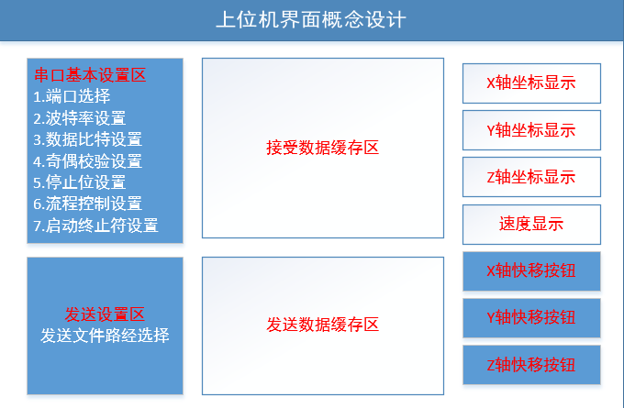

**图1.1 上位机界面概念设计**

（4）上位机界面的服务程序设计

上位机界面的服务程序主要包括两个部分，一个是接收模块，另一个是发送模块，上位机发送轨迹坐标文件给下位机是以上位机接收到下位机的传给上位机的发送轨迹坐标文件的命令为前提的。接收模块除了接收发送文件的命令码，还会接收显示运动状态的信息的命令码，这个命令码中就包含有运动状态的信息，如果接收模块接收到该命令码，接下就可以从该命令码中提取数据并显示在显示控件中。

上面所述的服务逻辑可见图1.2。

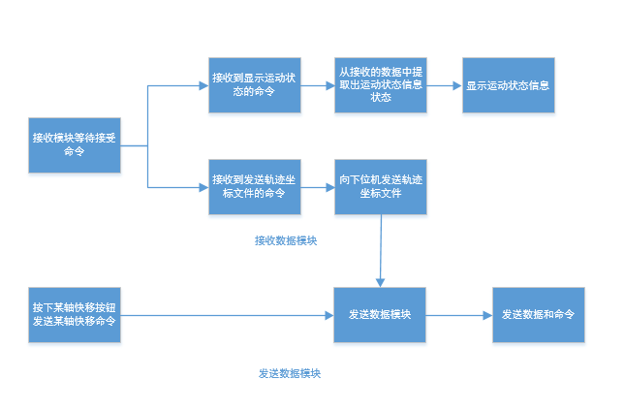**图1.2 上位机界面后台服务逻辑**

（5）G代码解析算法设计

G代码解析算法将分成两个子模块进行设计，第一个子模块的功能是从G代码文件中获取关键信息，例如从G代码“G01 X200 Y300”取出关键信息“200，300”；第二个子模块的功能是利用关键信息进行插补，也就是设计插补算法。模块之间的连接关系见图1.3。

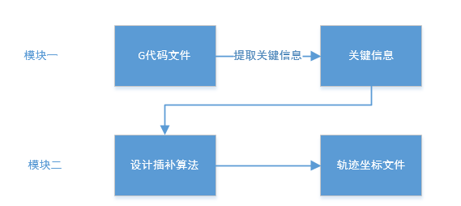

**图图1.3 G代码解析算法模块**

（6）调试仿真

各个模块分开调试仿真，调试通过后组装各个模块，然后进行总装后的调试与仿真。调试仿真通过之后然后进行与下位机的对接工作。

（7）设计上位机与下位机的通信命令码

上位机与下位机的通信命令码包括发送的命令与接收的命令。

发送的命令：1）X、Y、Z轴快移命令；2）运动轨迹坐标文件。

接收的命令：1）指示发送运动轨迹坐标文件的命令；2）运动状态信息。

（8）与下位机握手对接调试

进行最终的在实物的调试，首先测试串口通信的是否正常对接，其次测试通信命令码的在实现操作上的正确性，最后完成在实物上的调试。

# 机械结构设计

## 2.1 机械结构设计概况

机械结构设计的流程见图2.1，从图2.1中可以看出，机械结构设计主要是设计机械结构本体，机械结构本体设计分成三个部分进行，这三个部分就是分别设计三轴运动平台的基本组成的X、Y、Z轴。其中每一个轴上的零件都是相同的配置，这些零件有电机，联轴器，丝杆和编码器。联轴器安在电机的轴末端成为一个电机-联轴器单元。电机-联轴器单元安装在丝杆上，然后在丝杆的末端套上编码器就构成了某一转轴。三个转轴组装完成后，然后将X轴搭在Y轴上组成一个平面运动平台。运动平台在加装在Z轴上就成了可以升降的平台，也就完成了机械本体结构的组装。最后机械本体结构的X轴的末端加装挤出机，这就完成了简易的3D打印机的机械结构的组装。组装完成的效果图可见图2.2的机械结构的装配图。

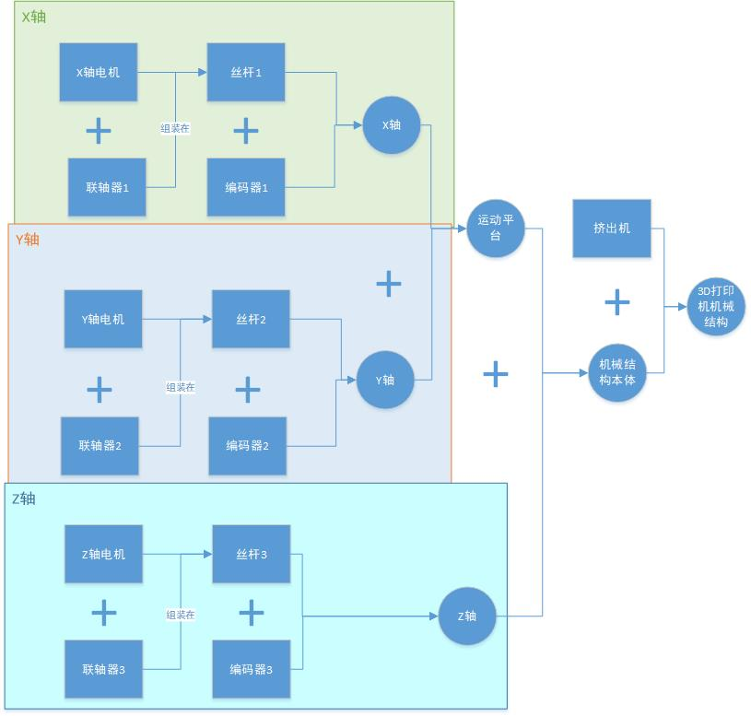

**图2.1 机械结构设计框图**

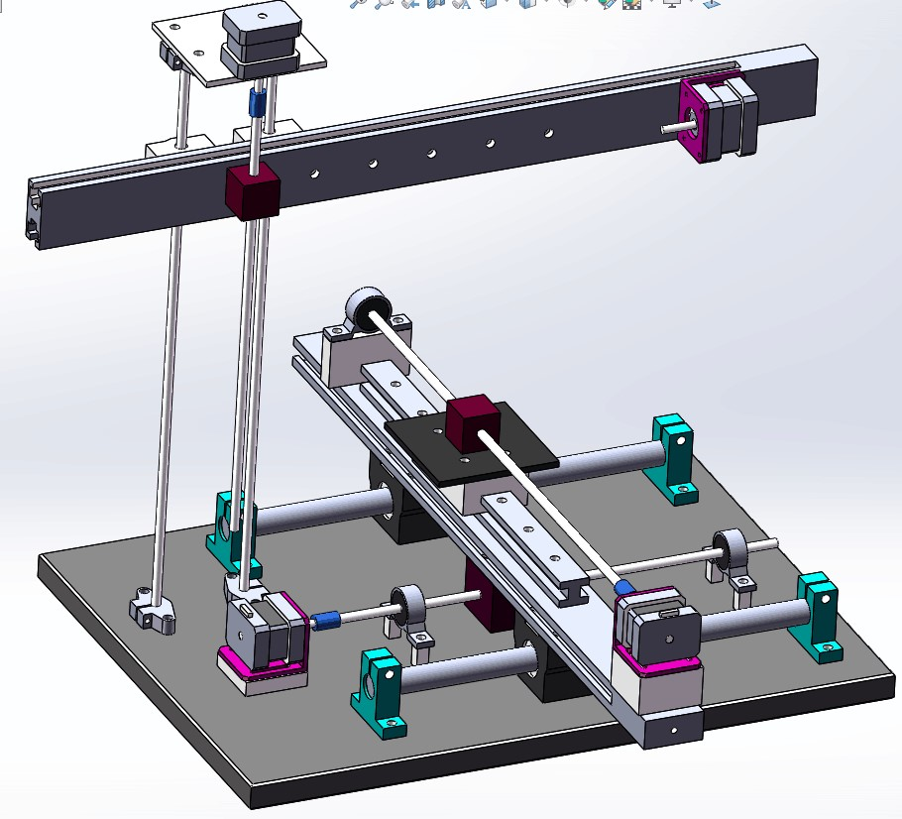

**图2.2 机械结构的装配图**

图2.3是按照设计制作而成的实物图。X轴位于最下面，Y轴与X轴相垂直且在X轴上面随X轴运动。Z轴采用悬臂结构可上下运动。

X轴和Z轴导轨选用标准的光杆滑轨，Y轴导轨选用直线导轨，底板选用了一块10mm厚度的硬铝板，Z轴悬臂和Y轴基座使用2040型铝合金型材，机械部分剩余的设计工作即为将这些零件按功能要求连接。

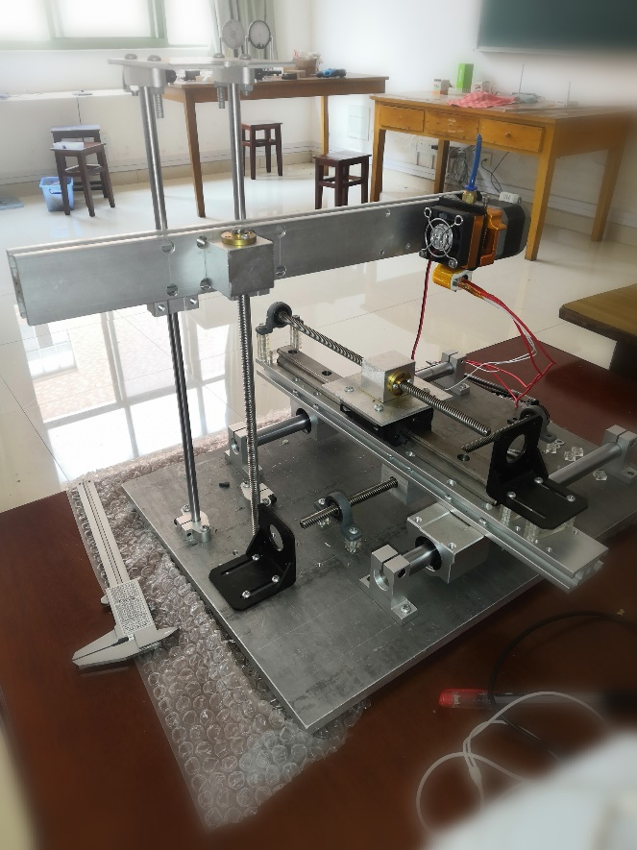

**图2.3 机械结构实物图**

## 2.2 机械本体结构各部分的制作

机械装置各组成部件的制作过程具体如下：

（1）X轴的制作：X轴由两根光杆导轨支座，步进电机电机座和丝杆轴承组成。

（2）底板的制作：底板的功能是固定X轴两根光杆导轨的支座，两根Z轴光杆导轨的支座，X轴步进电机电机座和X轴丝杆轴承座。利用所选零件的安装孔位与尺寸，对底板进行钻孔加工，并且对孔洞进行攻丝螺纹。

（3）Y轴横梁的制作：Y轴横梁需要连接X轴两根光杆导轨的滑块，并在其上面安装直线导轨，电机座和丝杆轴承座。利用以上零件的安装孔位，对Y轴横梁进行钻孔加工。

（4）Z轴悬臂梁的制作：Z轴悬臂梁一端由Z轴两根光杆导轨的滑块安装固定。根据Z轴滑块的安装孔位尺寸，对Z轴悬臂梁进行钻孔加工。

（5）Z轴上顶板的制作：Z轴上顶板安装在Z轴两根竖直光杆的顶端，Ｚ轴上顶板安装Ｚ轴电机，故Z轴上顶板根据光杆的安装孔位与电机安装孔位钻孔加工。

## 2.3 机械本体结构各部分的装配

根据装配图完成机械本体的装配。为了装置的配合良好，保证导轨的运行顺畅且基准正确，在安装时需要做到如下三点：

（1）X轴光杆导轨的安装：一根作为X轴主导轨，另一根作为副导轨，主导轨安装有两个滑块，作为滑动基准，副导轨安装一个滑块，作为辅助。安装时，不断调节副导轨螺钉安装间隙位置以达到X轴导轨最好的顺畅效果且不改变主导轨位置。

（2）X轴丝杆与轴承座的安装：利用安装孔的间隙，不断调整轴承座的位置，直到顺畅转动并带动Y轴横梁移动。

（3）Z轴的安装同Ｘ轴导轨的安装：分为主导轨与副导轨，以主导轨为基准进行安装。

（4）挤出机的安装：在X轴上钻两个孔，作为固定挤出机固定架固定所用，

把将固定架安装在X轴上，装上挤出机。

至此，机械结构设计的工作完成。

# 上位机界面设计和界面服务程序设计